Nama : Fandi Ahmad

Aplikasi pengelolaan pembelian HP

Persiapan :

1. Import terlebih dahulu database

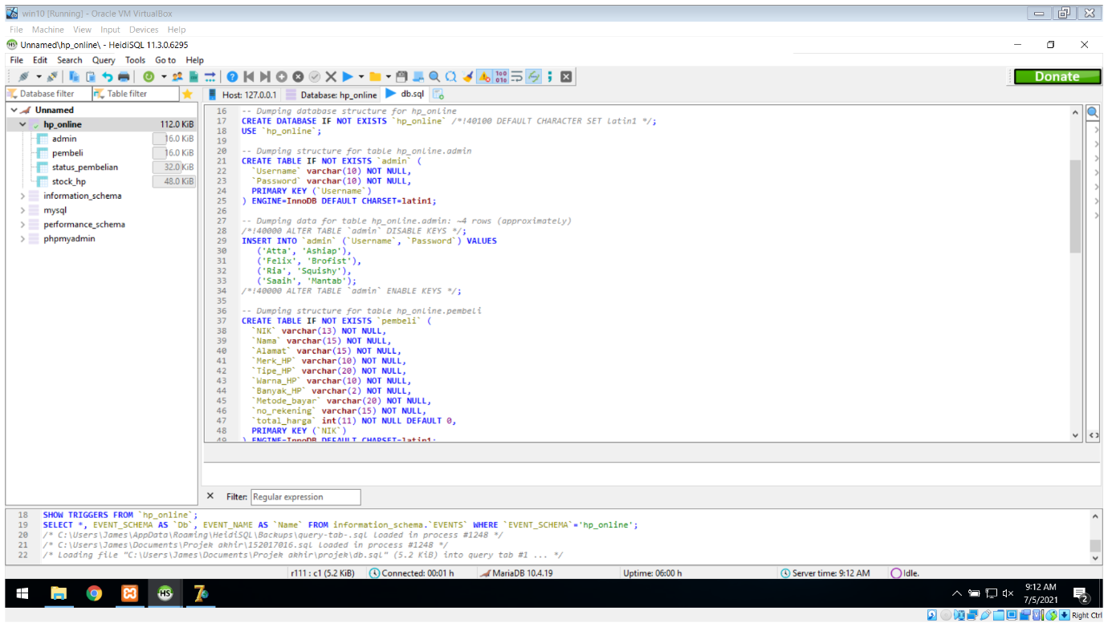

1. Lalu setelah itu run database untuk memulai proses pemindahan database ke local,jika sudah maka database sudah selesai di import

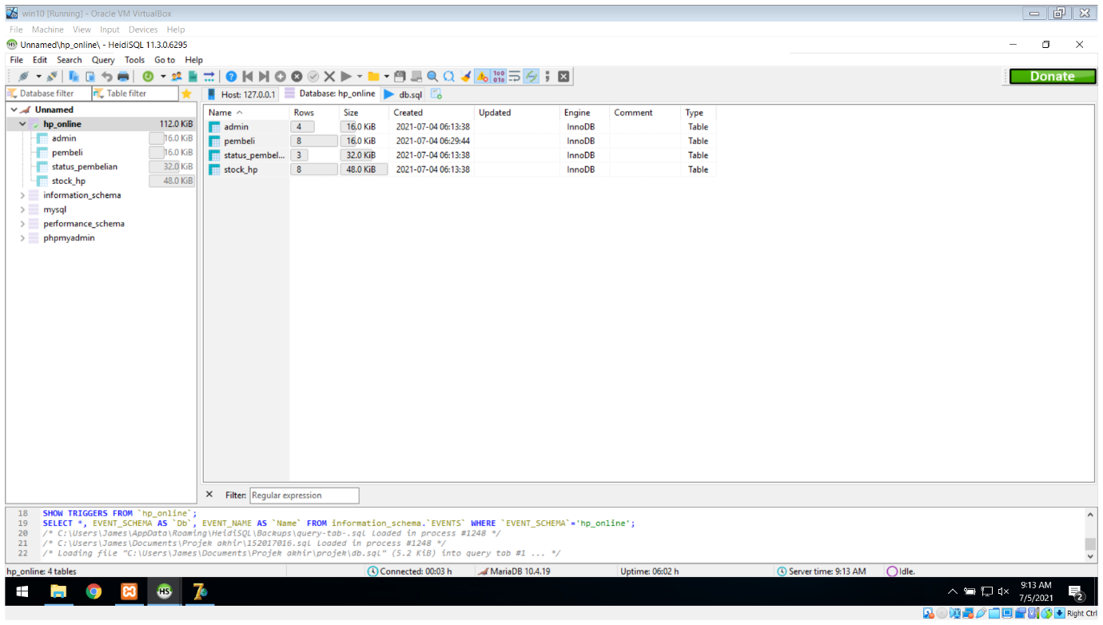

1. Kemudian untuk program yang digunakan adalah Delphi 7 yang berbasis pascal dengan tambahan library sebagai berikut:

* Zeos Connection (Untuk koneksi dengan MySql)
* SM Component (Untuk komponen table)
* Max Export (Untuk export data ke xls)
* Fast Report (Untuk print data table)

Demo Aplikasi

1.Tampilan Awal

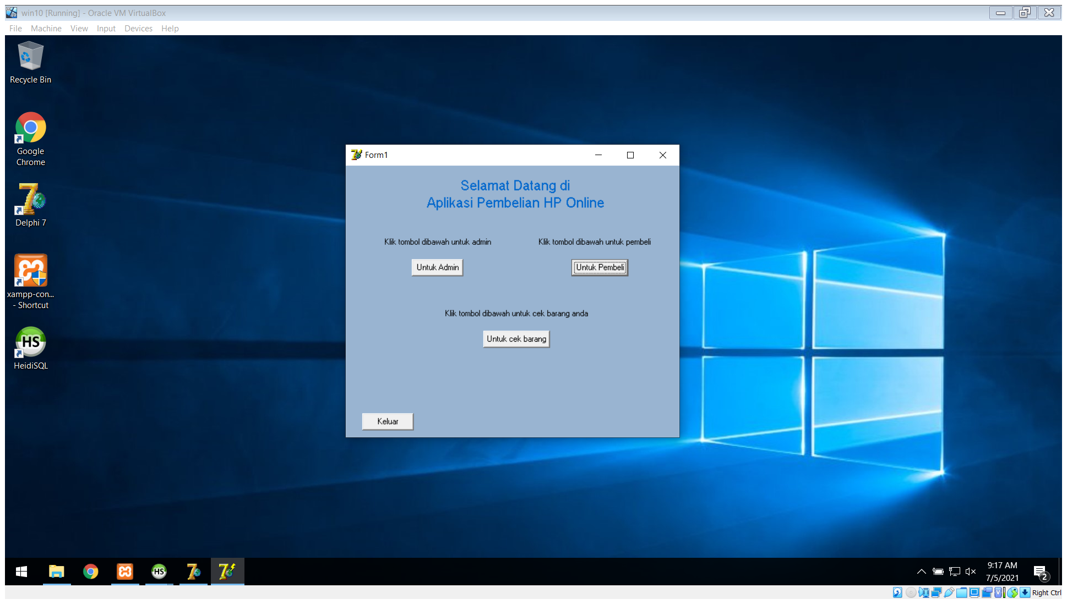

Pada menu ini kita bisa memilih tombol pembeli untuk melakukan pemesanan dan menu cek barang untuk mengecek status pemesanan. Untuk admin bisa menekan tombol admin untuk mengelola pemesanan dan tombol keluar untuk keluar dari aplikasi

2. Form Pembeli

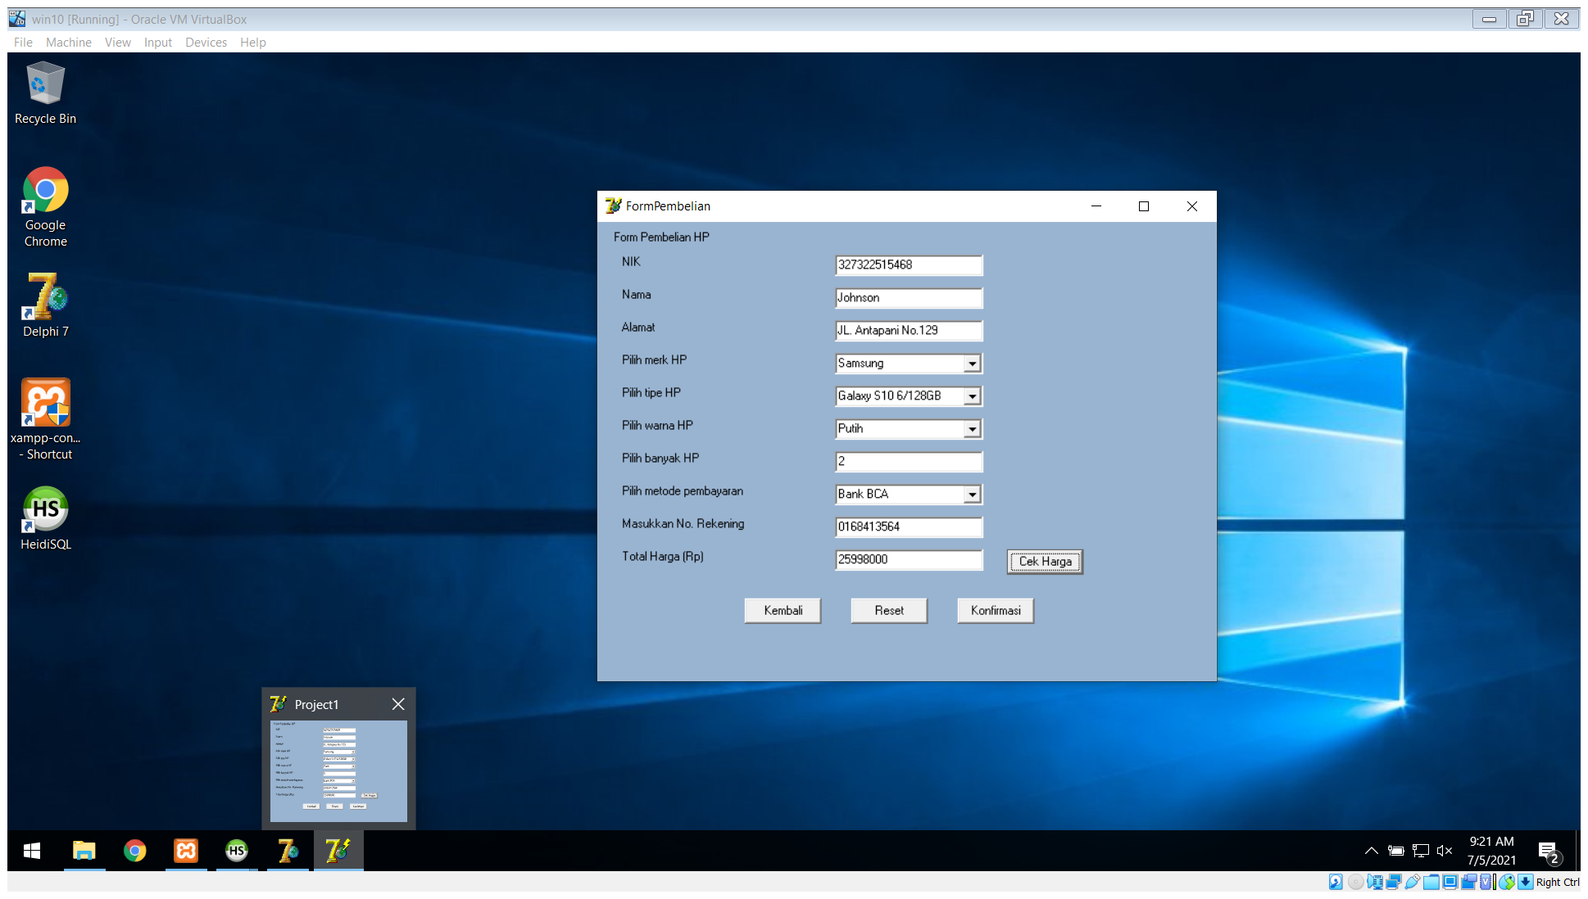

Pada menu ini kita dapat mengisi form pembelian, didalamnya terdapat combobox kondisional yang menyesuaikan tipe dan harga berdasarkan merk yang dipilih, lalu untuk menampilkan harga tekan tombol cek harga maka akan menghitung harga hp dikali dengan banyaknya pemesanan HP. Jika sudah selesai maka tekan konfirmasi dan proses akan di lanjutkan oleh admin .Tombol kembali untuk ke menu sebelumnya dan tombol reset untuk menghapus data pada form

3.Form Cek Transaksi

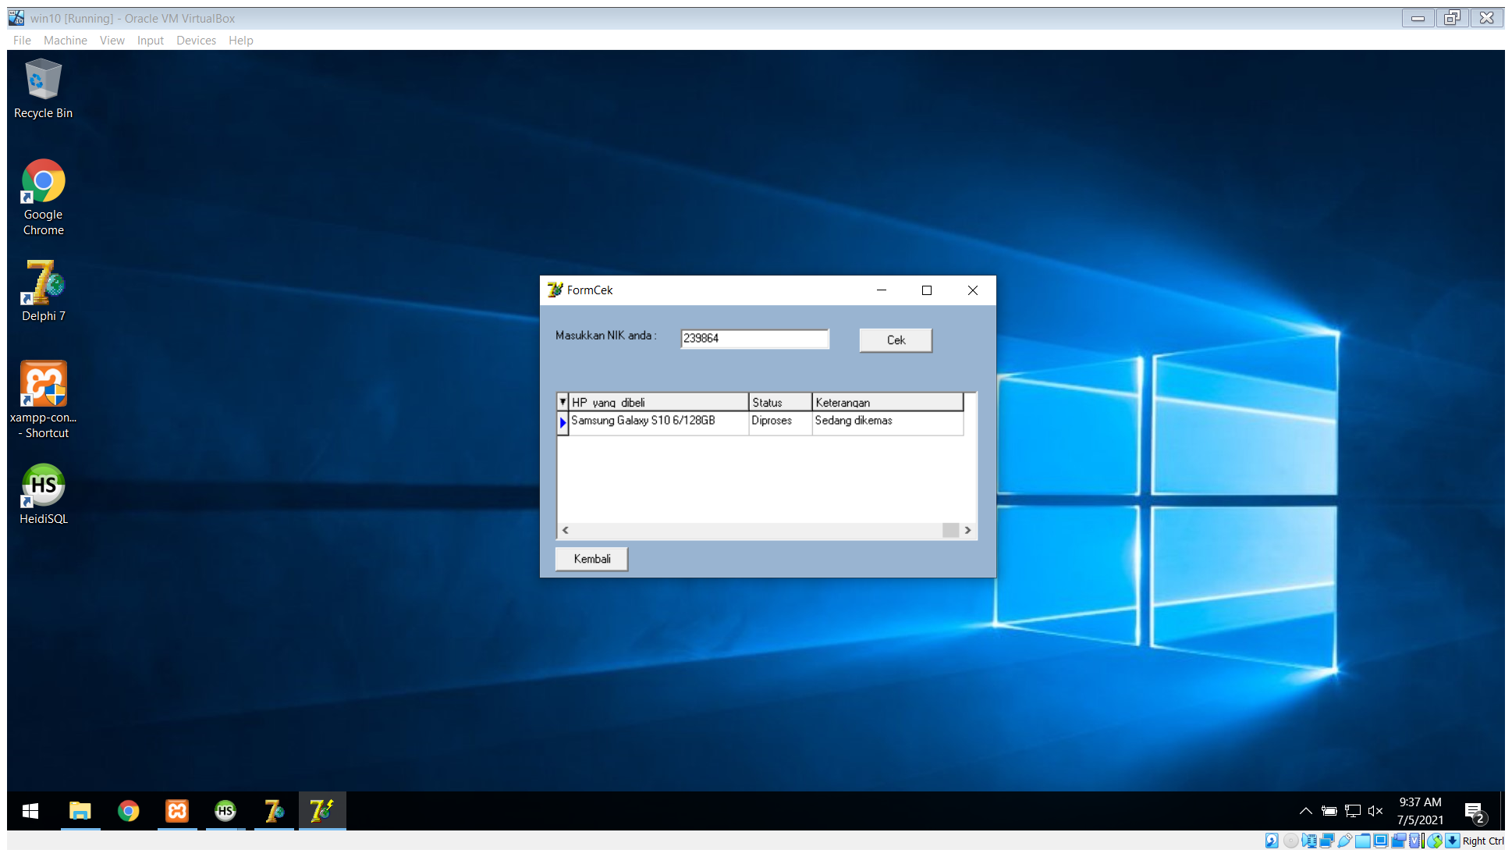

Pada menu ini kita dapat melihat status transaksi dari pemesanan HP

4.Form Login Admin

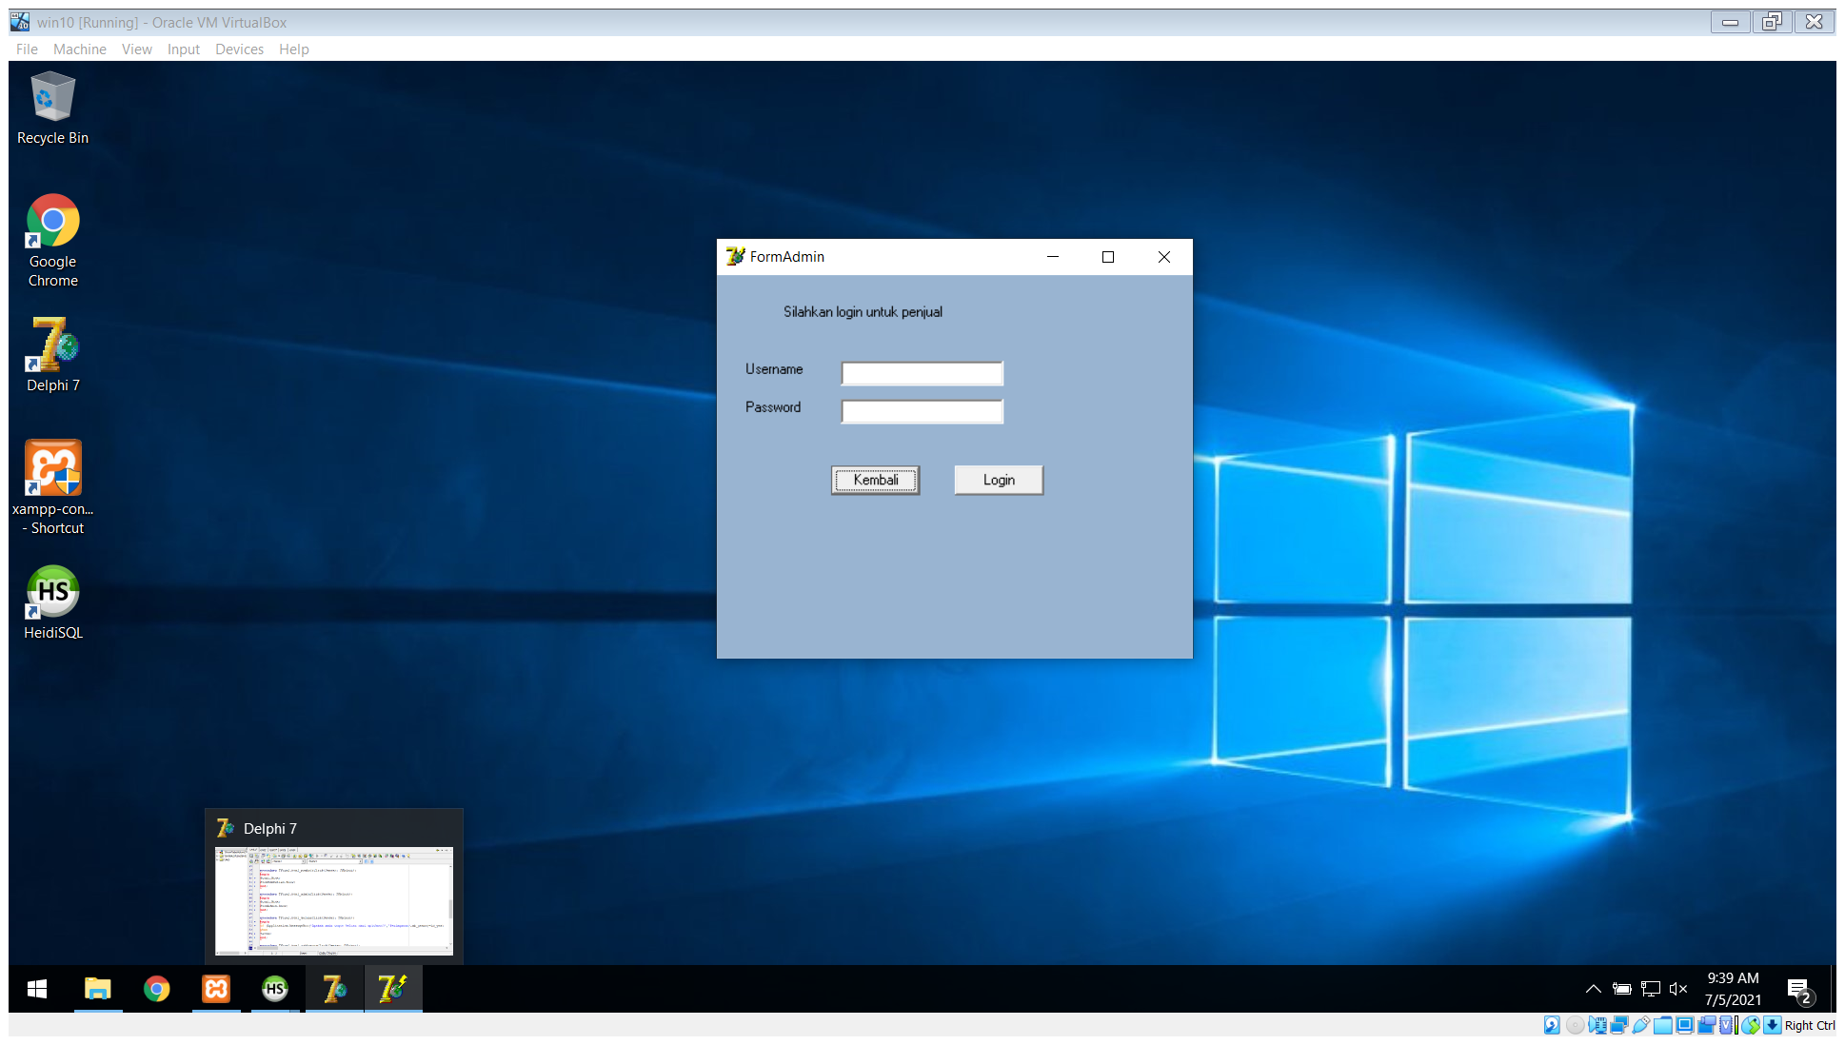

Pada menu ini hanya admin yang bisa memasukinya untuk melakukan pengelolaan data. Isikan username dengan “Atta” dan password “Ashiap” lalu tekan login

5.Form Pengelolaan Admin

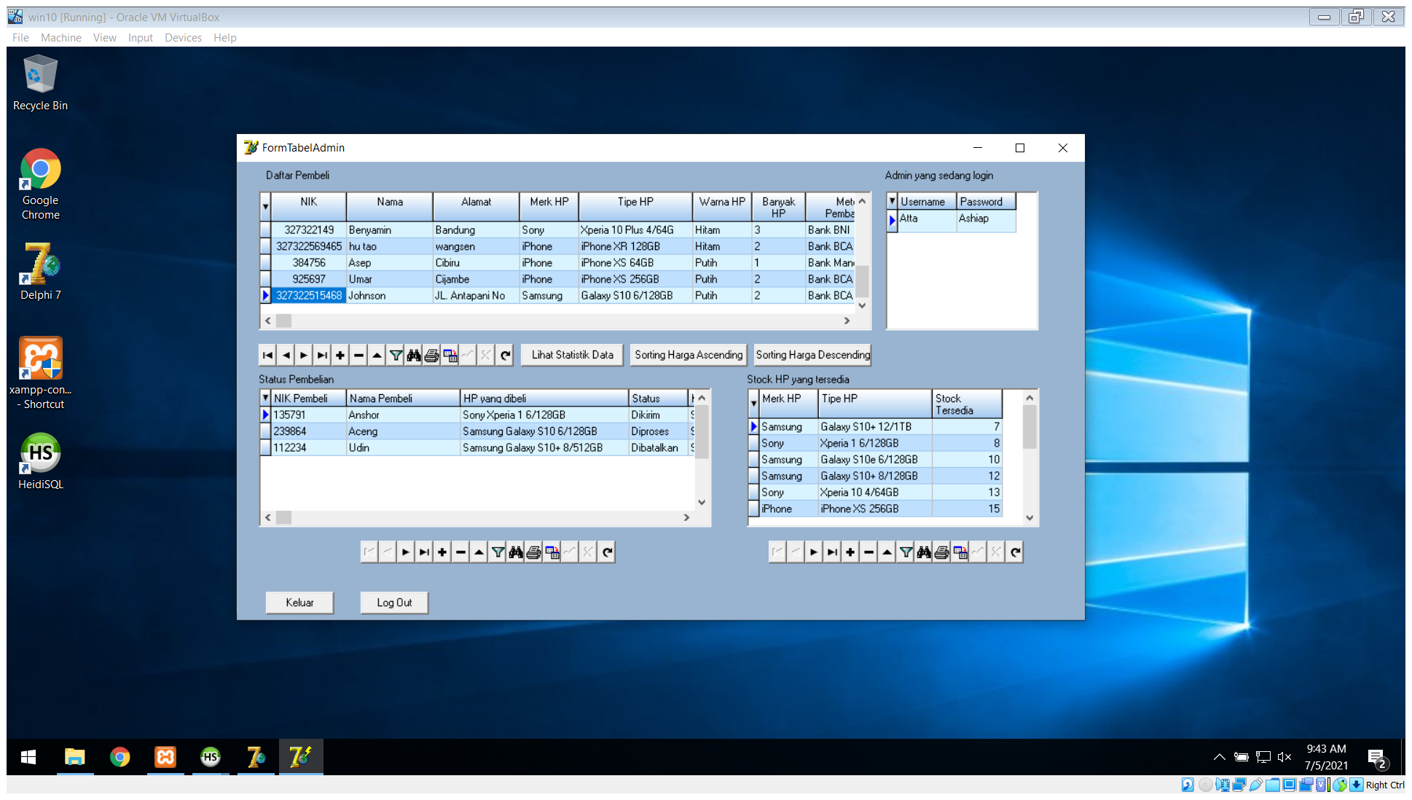

Pada form ini admin dapat melakukan banyak hal, seperti menambahkan tipe dan stok HP yang ada, mengubah status pembelian dan melihat daftar pembeli melalui menu navigator yang terdapat di bawah tabel masing-masing. Fitur pada navigator tersebut adalah create, read, update, delete, filter data, search data, export data to xls(excel) dan print.

Kemudian untuk mengubah urutan daftar pembeli berdasarkan harga dapat menekan tombol sorting harga ascending untuk mengurutkan berdasarkan harga dari yang ter-rendah hingga ter-tinggi dan menekan tombol sorting harga descending untuk mengurutkan harga dari yang ter-tinggi hingga ter-rendah.

Untuk melihat hasil statistik data penjualan dapat menekan tombol statistik data dan untuk log out admin dapat menekan tombol Log Out

6.Form Statistik

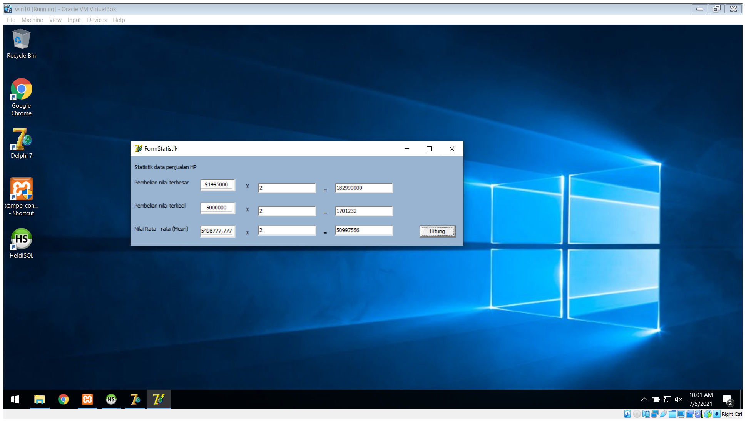

Pada form ini menampilkan statistik dari pembelian dengan harga terbesar dan harga terkecil, kemudian ada juga harga rata – rata dari total hasil penjualan. Lalu hasil tersebut dapat dikali sebagai nilai perbandingan yang dapat digunakan oleh admin